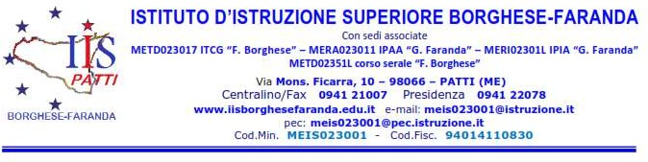

DATI PER COMUNICAZIONI SCUOLA-FAMIGLIA

DATI ALUNNO/A | Classe:
Nome: | Cognome:
Indirizzo: | Telefono cellulare:
Email:

DATI GENITORE | Codice fiscale
Nome: | Cognome:
Indirizzo: | Telefono cellulare:
Email:

DATI GENITORE | Codice fiscale
Nome: | Cognome:
Indirizzo: | Telefono cellulare:
Email:
Scuola Media di provenienza ______________________________________________
VOTAZIONE conseguita nella Licenza Media _____________________________
Lingue studiate ________________________________________________________

♦Eventuale abbinamento solo con un/a compagno/a (con richiesta reciproca):
COGNOME E NOME:______________________________________________________________
Data,
Firma dei genitori

_____________________________________

_____________________________________

